**Estación Pamplona - CPAMP HN  
  
Departamento:** Norte De Santander **| Municipio:** Pamplona  
**Coordenadas de la estación:**  Lat. 7.379, Lon. -72.637  
**Tipo de transmisión:** Radio **| Tipo de adquisición:** Tiempo Real  
**Condición de instalación:** Caseta **| Tipo de estación:** Permanente  
  
**Sensor de aceleración - 10**   
**Sensor y digitalizador:** ACELEROGRAFO, GURALP CMG-5TD SERIAL T5E51-B606  
**Fecha inicio:** 2021-04-03 05:00:00 **| Fecha fin:** 2600-01-01 05:00:00  
  
  
  
**1. Funcionamiento**Esta estación se transmite por telemetría (radio enlace) a la estación satelital de Pamplona - PAM.  
Durante el primer semestre de 2023 presentó constantemente fallo en la transmisión, por lo que se observan cortes frecuentes de la señal, la presencia de gaps y un funcionamiento en total menor al 4% durante el semestre  
  
**1.1 Disponibilidad**Los datos no son funcionales.

**Comportamiento de disponibilidad en el semestre para las tres componentes**Z | mínimo: 0.0%, máximo: 100.0%, promedio: 3.31%  
N | mínimo: 0.0%, máximo: 100.0%, promedio: 3.87%  
E | mínimo: 0.0%, máximo: 100.0%, promedio: 3.87%  
  
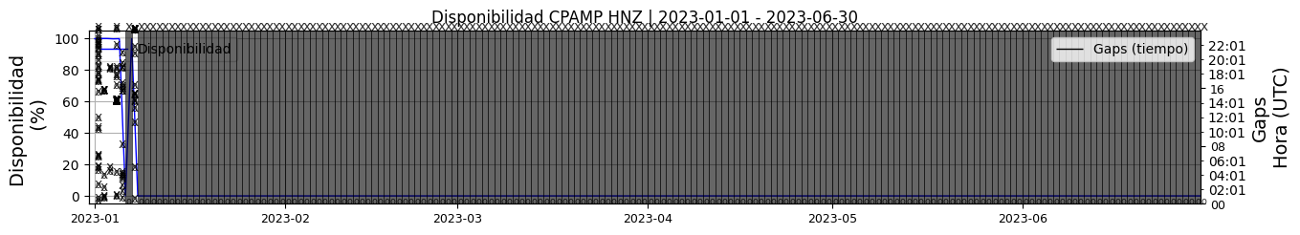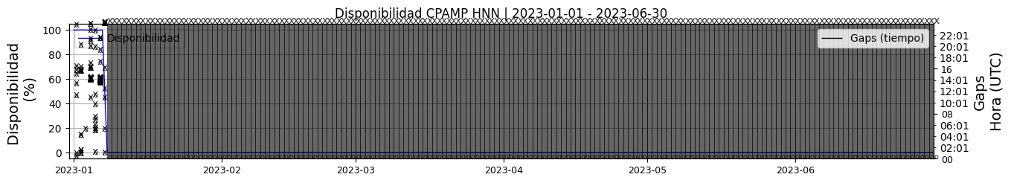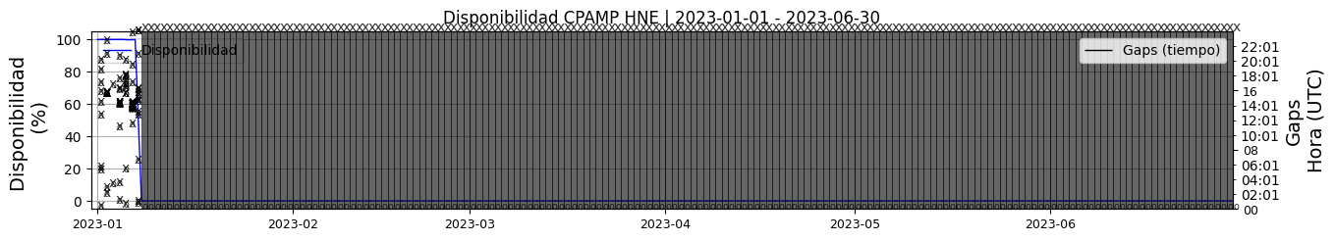 **Figura 1.** Gráfica de disponibilidad en los datos de la estación CPAMP en sus tres componentes.  
  
**1.2 Gaps y Overlaps**La estación presentó múltiples gaps durante el primer semestre del 2023, lo que evita que la estación sea funcional.

**Comportamiento de gaps y overlaps en el semestre para las tres componentes  
  
Gaps**Z | número de gaps: 1721, máximo: 63, promedio: 9.51  
N | número de gaps: 1749, máximo: 89, promedio: 9.66  
E | número de gaps: 1679, máximo: 62, promedio: 9.28  
  
**Overlaps**Z | número de overlaps: 1557, máximo: 9, promedio: 8.6  
N | número de overlaps: 1548, máximo: 9, promedio: 8.55  
E | número de overlaps: 1548, máximo: 9, promedio: 8.55  
  
  
  
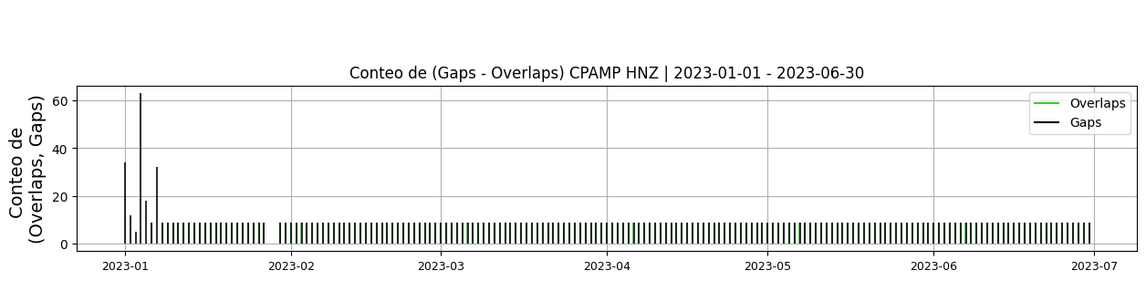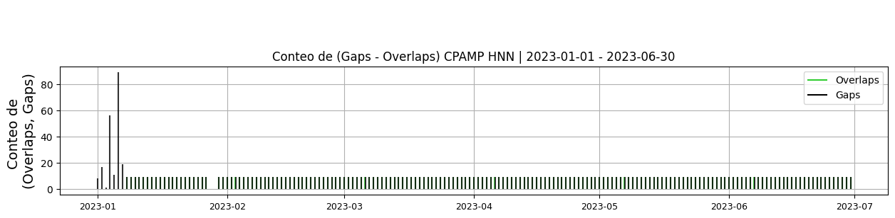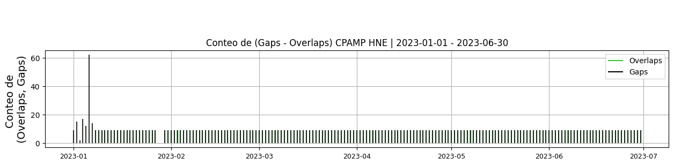 **Figura 2.** Gráfica de gap y overlaps en los datos de la estación CPAMP en sus tres componentes.  
  
**2. Calidad**Debido a los múltiples cortes de la señal, los paquetes de datos registrados no permiten realizar un análisis de la señal. Los paquetes de datos almacenados no se pueden aprovechar.  
  
**2.1 Offset**   
  
**Comportamiento de offset en el semestre para las tres componentes**Z | mínimo: -3.5, máximo: -2.2, promedio: -2.97  
N | mínimo: -4.3, máximo: -3.1, promedio: -3.67  
E | mínimo: -4.4, máximo: -3.2, promedio: -3.73  
  
  
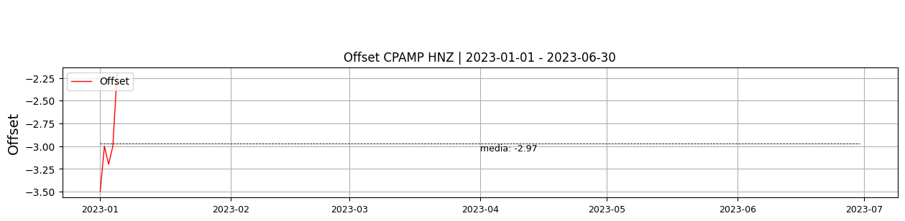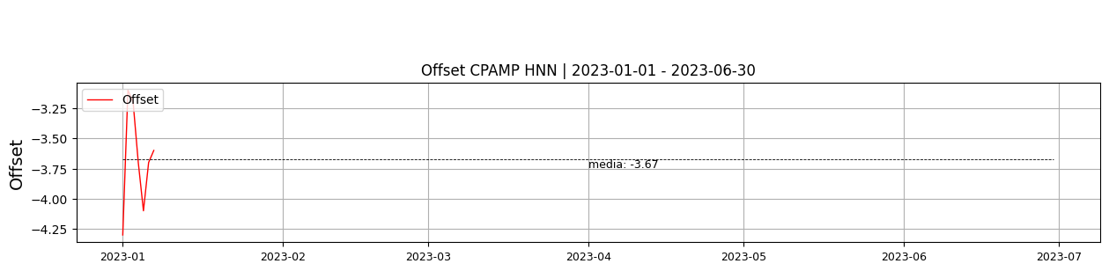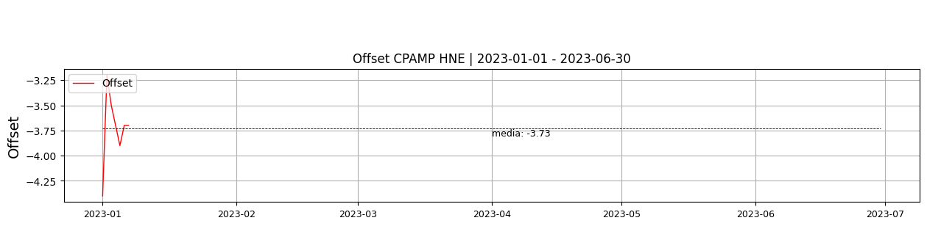  
 **Figura 3.** Gráfica de offset en los datos de la estación CPAMP en sus tres componentes.  
  
**2.2 Análisis de ruido  
  
Porcentaje fuera de las curvas de Peterson de la media del espectro probabilístico de densidad de potencia (%PPSD) y picos**El %ppsd es el porcentaje de cuánto de la media del espectro de ruido de la estación se encuentra por fuera de las curvas de Peterson, Para las estaciones de aceleración este %ppsd se espera que esté alrededor del 30% y esto nos dirá que las frecuencias registradas se encuentran dentro de lo normal o no.  
  
**Comportamiento del %ppsd y picos en el semestre para las tres componentes.**Z | promedio %ppsd: 50.83, número de picos: 1563, máximo de picos: 9  
N | promedio %ppsd: 72.14, número de picos: 1559, máximo de picos: 9  
E | promedio %ppsd: 57.86, número de picos: 1572, máximo de picos: 9  
  
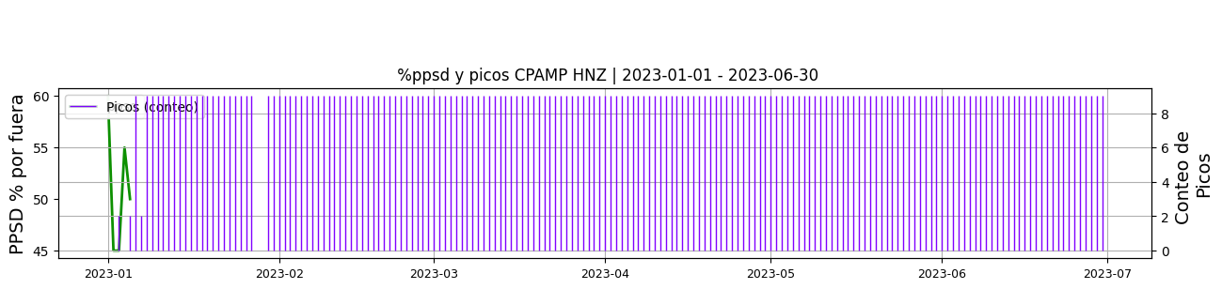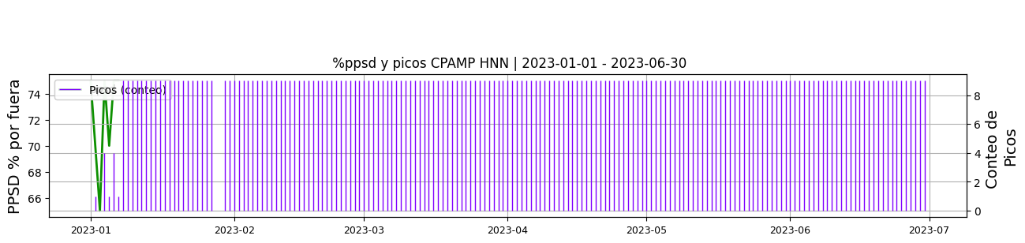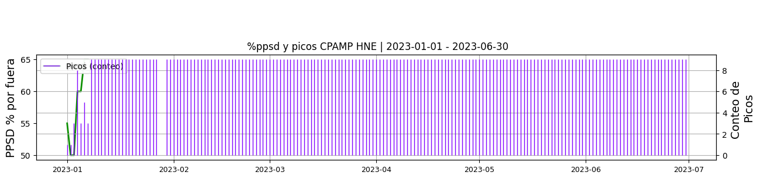 **Figura 4.** Gráfica de %ppsd y picos en los datos de la estación CPAMP en sus tres componentes.  
  
**Espectro**Los datos registrados por la estación no se pueden utilizar para ningún análisis.  
  
  
  
 **3. Última visita**La última visita a la estación fue el 2022-03-18 por Andres Felipe Gomez,Juan Manuel Solano realizando mantenimiento preventivo, configuracion y verificacion de enlace de radio cpamp-pam con radio freewave. pendiente: instalar gabinete para proteger equipos.  
  
  
  
**4. Recomendaciones**Establecer una conexión de transmisión estable entre CPAMP y PAM para evitar la latencia de los datos y la pérdidad continua de la información.  
Manener la estación en observación.